Configuración de Firebase
Entramos a https://firebase.google.com y creamos un projecto de Firebase
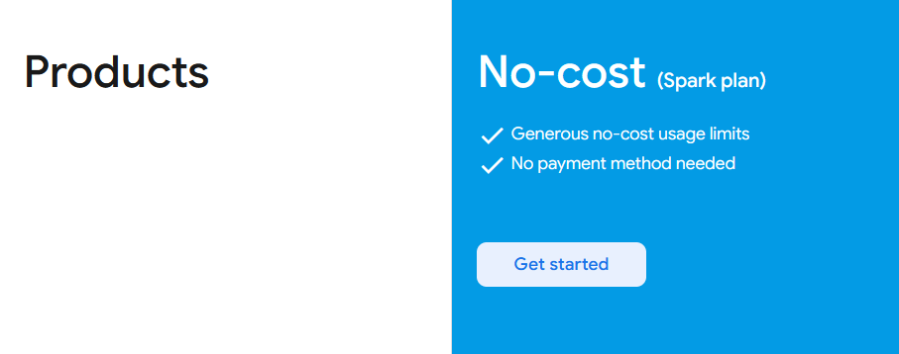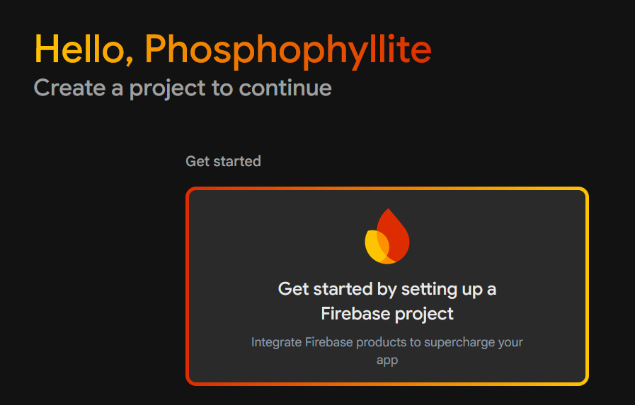

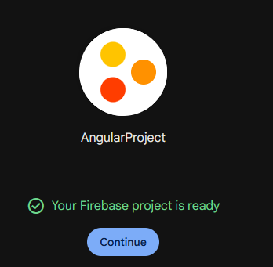
Usamos firebase login y vinculamos la consola de comando
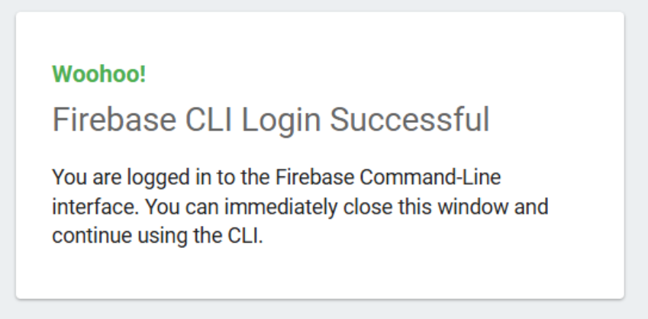
Instalamos los archivos necesitados con “install -g firebase-tools”
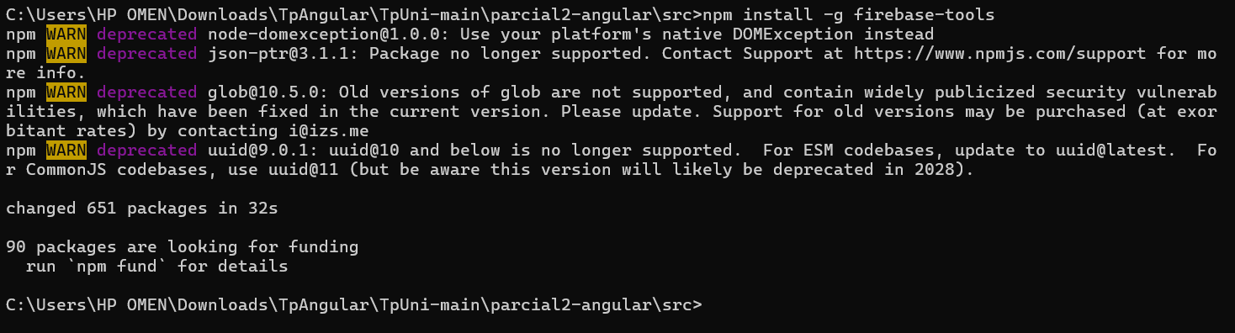
Y apretamos “firebase init” para empezar a configurar el archivo
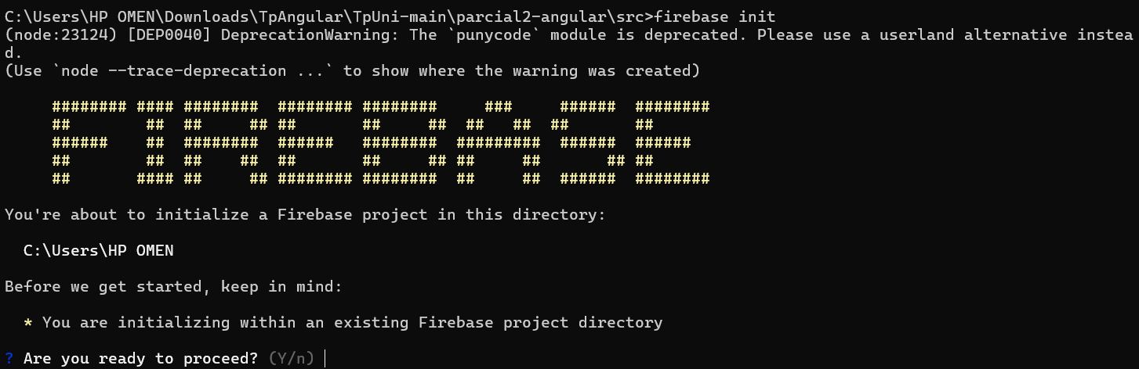
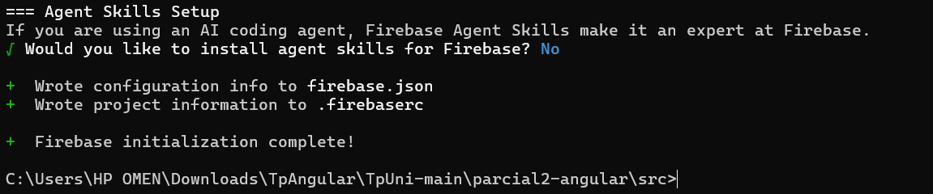
Terminamos de configurarlo con ng build y cambiamos el archivo “firebase.json” a lo mostrado.
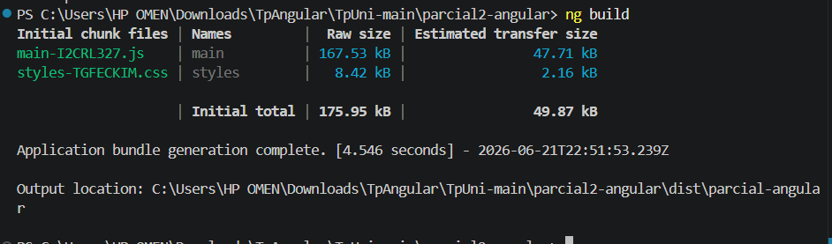
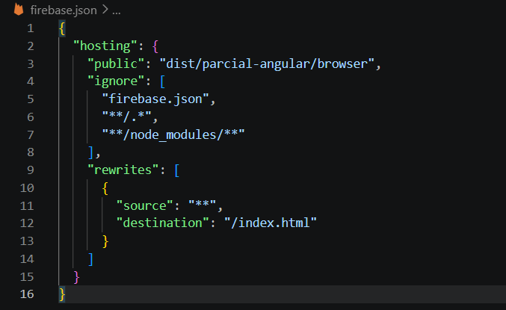Y ahora con “firebase deploy” si todo esta bien deberia funcionar.
